Отдел трудоустройства "Варшавский" ​ объявление
19.04.2018
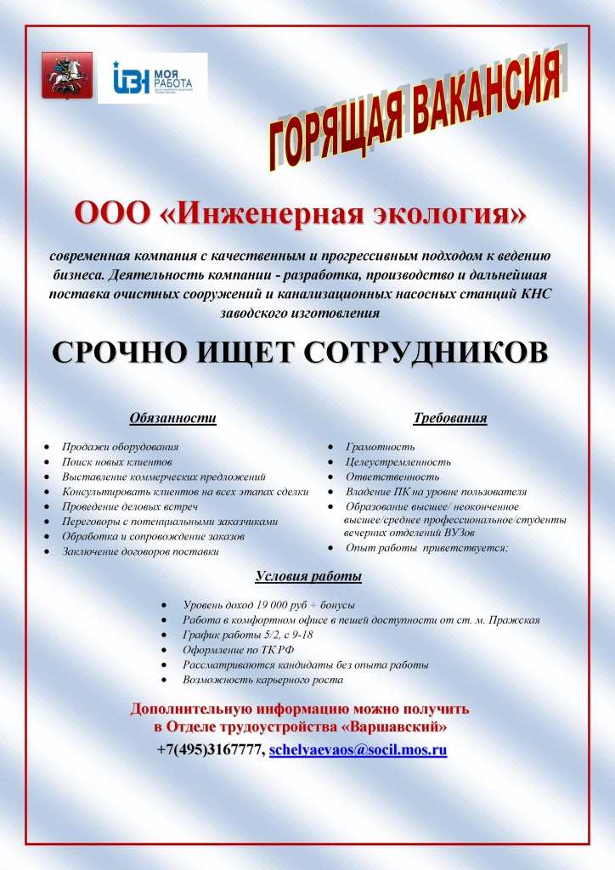

Адрес страницы: http://chertanovo-juzhnoe.mos.ru/topical-issues/detail/7278954.html
Управа района Чертаново Южное города Москвы

